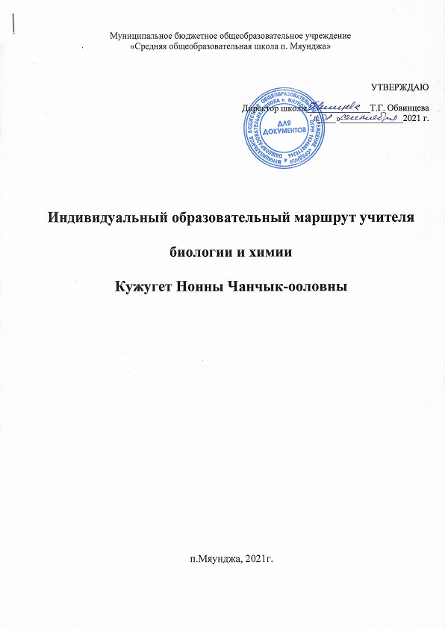

Индивидуальный образовательный маршрут

Занимаемая должность: учитель биологии и химии
Образование: высшее
Стаж педагогической работы: 32 года
Методическая тема школы:
«Совершенствование качества образовательного процесса в условиях перехода на ФГОС НОО, ООО, СОО»

Тема индивидуального маршрута в рамках самообразования:
«Освоение современных педагогических технологий как средства повышения качества знаний и уровня обученности учащихся для устранения школьной неуспешности по преподаваемым предметам»

Цель индивидуального образовательного маршрута:
разработка и обеспечение индивидуальных образовательных траекторий обучающихся для повышения мотивации, устранения учебных дефицитов и повышение личного уровня профессиональной компетентности.

Задачи:
- Развитие учебно-познавательной компетенции учащихся через совершенствование общих и специальных учебных умений.
- Развитие интереса учащихся к изучению биологии и химии, ознакомление со способами самостоятельной работы в изучении предмета.
- Формирование способности учащихся к творческому саморазвитию, к творческой деятельности и сознательной дисциплины.
- Создание благоприятной психологической обстановки на уроках.
- Воспитание активной жизненной позиции и национального самосознания.
- Повышение профессиональной компетентности в области современных педагогических технологий и мотивирования обучающихся.
- Разработка учебно-методического комплекса и приемов, освоение новых программ информационной технологии.
- Обобщить опыт педагогической работы по теме.

Формы работы:
Индивидуальная форма, инициатором которой является сам педагог.
Групповая форма в виде деятельности методического объединения, семинаров, практикумов, курсов повышения квалификации.

Формы представления результатов педагогической деятельности учителя
Методическая продукция
Портфолио
Творческий отчет
Мастер-класс
Отчет о результатах (ходе) инновационной деятельности
Профессиональные конкурсы
Презентация опыта работы по выявленной проблеме

Основные направления работы
Направления работы | Действия и мероприятия, проведенные в процессе работы над темой | Сроки | Форма представления  результата своей работы | Результаты проделанной работы. Отметка о выполнении
Профессиональное | 1.Изучение новых образовательных стандартов.  2. Разработка рабочих программ по предметам в соответствии с требованиями ФГОС.  3. Участие в вебинарах, семинарах по повышению уровня компетентности педагога.  4. Повышать квалификацию на курсах учителей биологии и химии | В течение года  Сентябрь  В течение года  Регулярно | Обмен опытом  Рабочие программы  Обмен опытом | Повышение уровня профессиональной компетентности
Психолого - педагогическое | 1.Изучение и систематизация материалов методической, педагогической и психологической литературы.  2.Повышение знаний в области классической и современной психологии и педагогики особенно детского и подросткового возраста. | Регулярно | Обмен опытом | Повышение уровня профессиональной компетентности в области детской и подростковой психологии
Методическое | 1.Совершенствовать знания современного содержания образования учащихся по биологии и химии.  2.Знакомиться с новыми формами, методами и приёмами обучения.  3.Посещать уроки коллег и участвовать в обмене опытом, изучать опыт работы своих коллег.  4. Проводить открытые уроки.  5. Организовать работу с одаренными детьми и принимать участие в научно-практических конференциях, конкурсах творческих работ, олимпиадах.  6.Создать методкопилку лучших разработок уроков, технологических карт уроков, интересных сценариев внеклассных мероприятий.  7.Выступать по теме самообразования | Регулярно  Регулярно  Регулярно  Ежегодно  Регулярно  Ежегодно | Обмен опытом | Повышение качества проводимых уроков  Повышение уровня профессиональной компетентности
Информационно-технологическое | 1.Изучать информационно компьютерные технологии и внедрять их в учебный процесс.  2.Разработать комплект сценариев уроков с применением информационных технологий и формировать копилку методических материалов  3.Разработать пакет тестового материала в электронном виде.  4.Разработать комплект тематических занятий, родительских собраний, внеклассных предметных мероприятий в электронном варианте и использовать их в процессе воспитательной работы с классным коллективом.  5.Сбор и анализ в Интернете информации по биологии и химии, педагогике и психологии.  6.Помещение своих разработок на школьном сайте.  7.Периодически обновлять свой учительский сайт. | Регулярно  Регулярно  Регулярно  Регулярно  Регулярно  Регулярно | Обмен опытом | Повышение уровня профессиональной компетентности
Охрана здоровья | Внедрять в образовательный процесс здоровьесберегающие технологии.  Вести здоровый образ жизни | Регулярно | Обмен опытом | Повышение здоровьесберегающих технологий

Ожидаемые результаты:
- повышение успеваемости и уровня обученности учащихся, мотивации к изучению предмета;
- разработка уроков с применением ИКТ, новых технологий;
- разработка и апробирование дидактических материалов, тестов, учебных пособий, создание электронного комплекта педагогических разработок;
- разработка и проведение открытых уроков, мастер-классов, обобщение опыта по исследуемой теме;
- доклады, выступления на заседаниях МО, участие в конкурсах и конференциях с самообобщением опыта.

